Министерство науки и высшего образования Российской Федерации

Рязанский государственный радиотехнический университет
им. В.Ф. Уткина
Кафедра «Вычислительная и прикладная математика» (ВПМ)

Пояснительная записка
к курсовому проекту

на тему: Разработка игрового приложения “Nohzdyve”
по курсу
«Конструирование программного обеспечения»

Выполнил:
студент группы №743
Оганесян Юрий Айкович

Проверил:
доцент кафедры ВПМ
Столчнев В. К.

Рязань, 2021
Оглавление
Введение 4
1 Анализ задачи 5
1.1 Разработка иерархии классов 5
1.1.1 Выделение сущностей 5
1.1.2 Зависимости между классами. Диаграмма классов 6
1.2 Алгоритмы 8
1.3 Разработка интерфейса программы 8
2 Написание программы 10
2.1.1 Описание разработанных процедур и функций 10
2.2 Разработка программы 10
2.2.1 Описание классов, перечислений и интерфейсов проекта 10
2.3 Описание шаблонов проектирования, которые использовались при написании программы 11
2.3.1 MVC Модель-Вид-Контроллер 11
2.3.2 Singleton Одиночка 12
2.3.3 Adapter Адаптер 12
2.4 Описание методов рефакторинга, которые использовались при оптимизации исходного кода программы 12
2.4.1 Замена магического числа на именованную константу 12
2.4.2 Сокрытие метода 13
2.4.3 Объединение условных операторов 13
2.5 Разработка тестов 14
2.5.1 Test Cases 14
2.5.2 Модульные тесты 15
3 Результат работы программы 16
3.1 Результат консольной версии 16
3.2 Результат WinForms версии 17
Заключение 20
Приложения 21

Введение
В процессе выполнения данного курсового проекта будет разработано игровое приложение “Nohzdyve” по мотивам сериала от Netflix “Black mirror. Bandersnatch”.
Приложение будет представлено в консольной версии и в версии WinForms.
В ходе разработки будут использоваться IDE Microsoft Visual Studio 2019, язык программирования C# и программная платформы .NET Framework 4.7.2.
В основе приложения находится шаблон проектирования MVC (Модель-Вид-Контроллер), кроме этого в приложении будут использованы еще два шаблона проектирования.
Также будут разработаны библиотеки базовых классов контроллеров и представлений, библиотека модели игры, библиотеки представлений и контроллеров консольной и WinForms версий игры.

Анализ задачи

Разработка иерархии классов
Nohzdyve - простая игра, в которой игрок управляет стремительно летящим в пропасть человеком и уворачивается от препятствий, набирая тем самым очки. При столкновении с препятствием игра заканчивается.

В ходе выполнения данной работы будут использованы следующие шаблоны проектирования для оптимизированных решений проблем программирования:

- MVC - это шаблон проектирования, который позволяет разделить логику приложения на три части и изменять каждую из них независимо друг от друга:
- Model (модель). Получает данные от контроллера, выполняет необходимые операции и передаёт их в представление.
- View (вид или представление). Получает данные от модели и выводит их для пользователя.
- Controller (контроллер). Обрабатывает действия пользователя, проверяет полученные данные и передаёт их модели.

- Адаптер (Adapter) - это структурный паттерн, который позволяет адаптировать интерфейс класса в соответствии с требованиями системы. То есть, это своеобразная прослойка между классами, приводящая интерфейс одного класса к используемому в другом.

- Singleton (Одиночка) - порождающий шаблон проектирования, обеспечивающий единственный экземпляр некоторого класса, и предоставляющий глобальную точку доступа к этому экземпляру.

Выделение сущностей
Для реализации классов игры можно выделить следующие основные сущности:
- Меню, содержащее элементы меню
- Элемент меню
- Игра, которая реализует основную логику

К игровым объектам относятся:
- Человечек
- Препятствие, столкновение с которым приведет к концу игры

К неигровым объектам относится:
- Стены, ограничивающие передвижение человечка

Зависимости между классами. Диаграмма классов
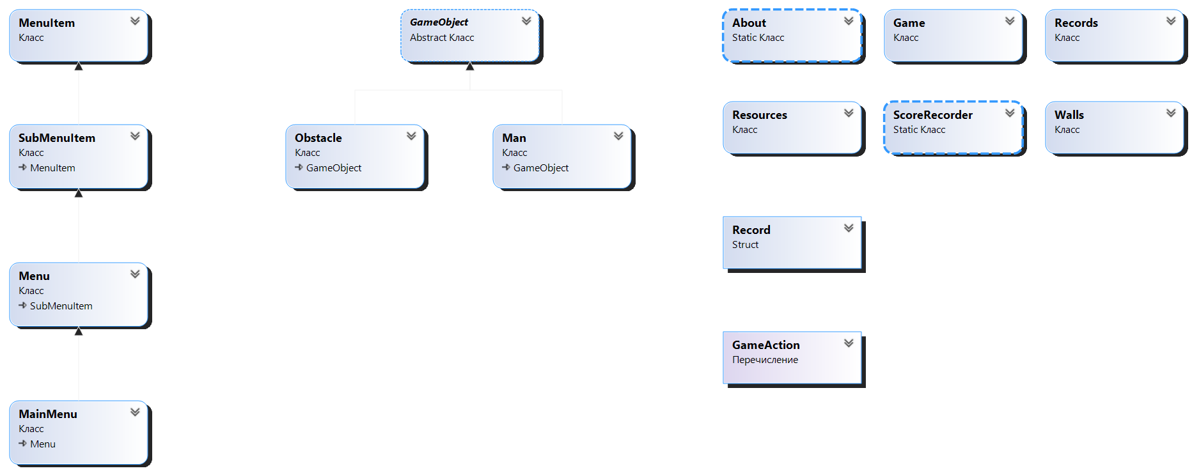
Рис. 1 Диаграмма классов модели игры
Game – основной класс игры, в котором реализована основная логика игры, и который имеет методы для создания нового игрового цикла, завершения игры.
Классы Record, Records и Recorder служат для записи и чтения игровых рекордов.
В классе GameAction представлены все игровые действия.

На рисунках 2 и 3 представлены диаграммы классов базовых контроллера игры и представления игры соответственно.

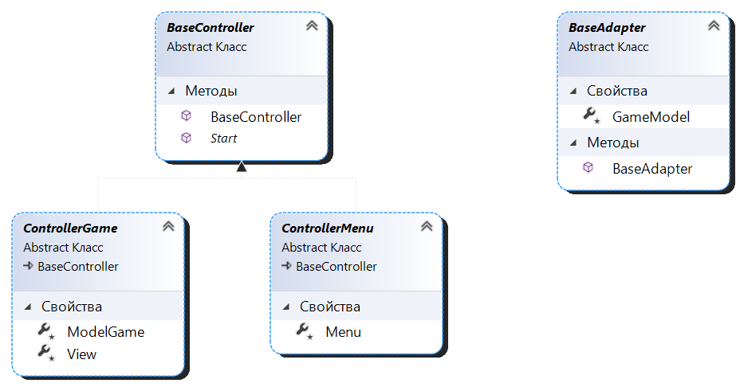
Рис. 2 Диаграмма классов базового контроллера игры
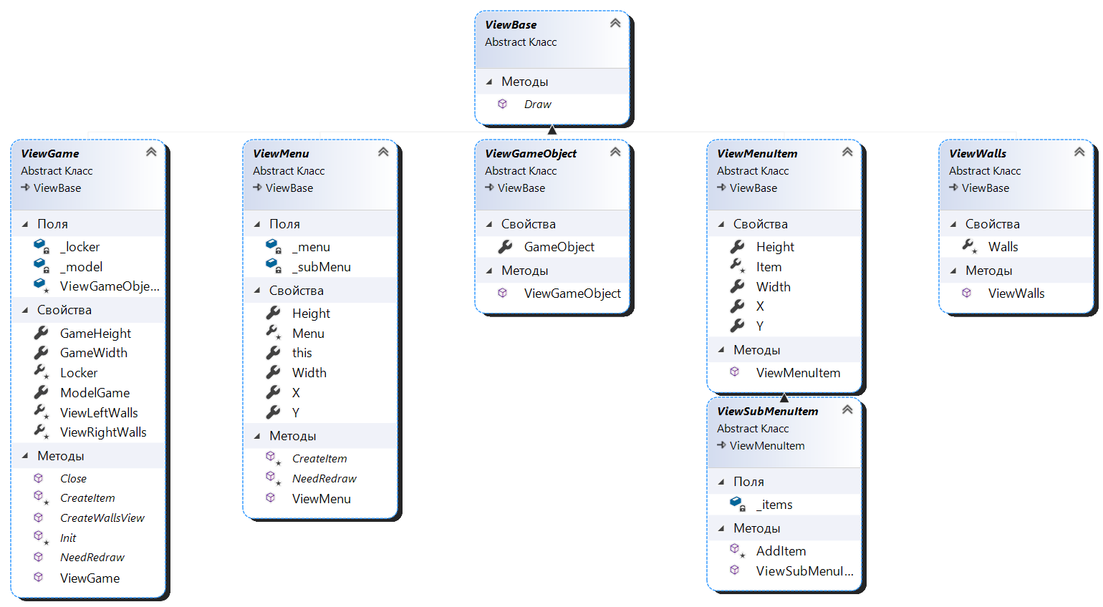
Рис. 3 Диаграмма классов базового представления игры

Алгоритмы

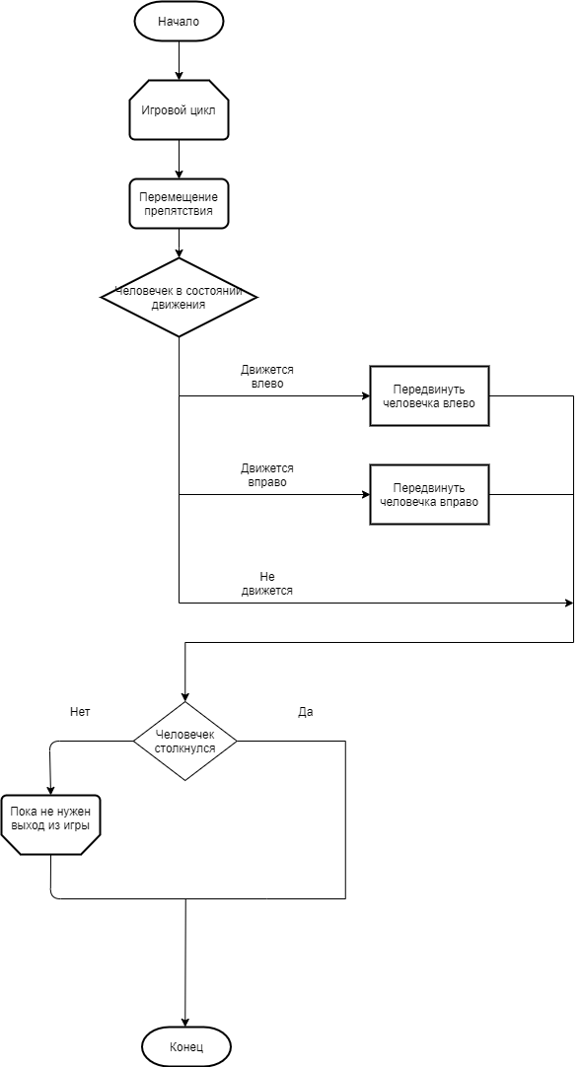
Рис. 4 Блох-схема алгоритма игрового цикла программы

Разработка интерфейса программы
При запуске программы открывается окно с главным меню, по элементам которого можно перемещаться с помощью стрелок на клавиатуре. Его макет представлен на рисунке 5.
Запуск игры осуществляется, когда пользователь выбирает пункт меню «Начать игру». Также доступны подразделы меню:
- «Рекорды», в которых представлен список игровых рекордов;
- «Об игре», в котором представлена информация об игре;
- «Выход», осуществляющий выход из программы.

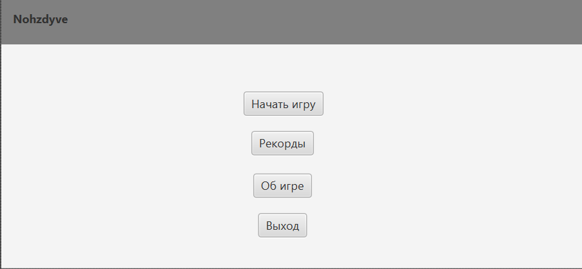
Рис. 5 Прототив главного меню

После нажатия на кнопку Начать игру открывается новая игра:
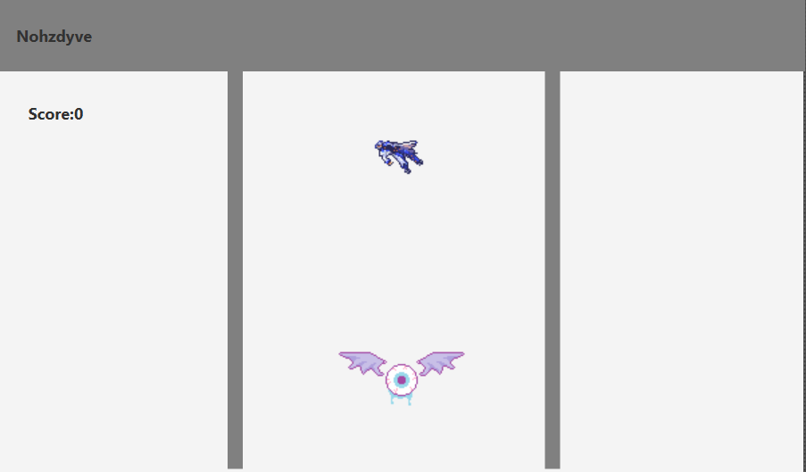
Рис. 6 Прототип интерфейса игры

Написание программы

Описание разработанных процедур и функций
Название члена класса | Описание | Тип возвращаемого значения
Game(List<GameObject> parGameObjects, int parCoefficient) | Конструктор класса, инициализирующий игровые объекты, принимает список игровых объектов | -
GameOver | Состояние игры (true - игра окончена) | bool
Score | Возвращает текущий счёт игры | int
NeedExit | Состояние игры (true - если нужен выход из игры) | bool
Stop() | Останавливает игровую задачу | void
Play() | Запускает игровую задачу, если она ещё не запущена | void
MoveObstacle() | Перемещение препятствия | void
MoveHorizontal(bool parMove, bool parIsMovingLeft) | Горизонтальное перемещение человечка | void
HandleAction(GameAction parGameAction) | Обрабатывает игровое действие, в качестве параметра принимает элемент перечисления игровых действий | void

Разработка программы
Процесс разработки программы условно можно разбить на несколько этапов:
- На первом этапе была создана концептуальная структура проекта – выделены три слоя приложения (модель, представление, контроллер). Для игровой модели был создан интерфейс, позволяющий адаптировать её под любой способ ввода.
Итог: разработаны базовые классы контроллера, модели и представления
- На втором этапе были реализованы методы представления, отображающие графику на экран. Были разработаны и отлажены библиотеки представлений и контроллеров для консольного и WinForms приложения, созданы классы для буферизованного неблокирующего вывода в консоль и WinForms, статический класс для работы с файлом рекордов, добавлены окна для просмотра рекордов и информации об игре.
Итог: реализована логика представления
- На третьем этапе была полностью реализована логика взаимодействий модели с представлениями.
Итог: реализована логика контроллера
- На четвёртом этапе был проведён рефакторинг кода, написана документация и были разработаны и пройдены модульные тесты.

Описание классов, перечислений и интерфейсов проекта

Пространство имен | Название класса / интерфейса / перечисления | Назначение
Controller | BaseController | Базовый контроллер
 | BaseAdapter | Базовый класс адаптера ввода
Controller.Game | ControllerGame | Базовый класс контроллера игры
Controller.Menu | ControllerMenu | Базовый класс контроллера меню
Model.Game | GameObject | Базовый класс описывающий игровой объект
 | Man | Класс описывающий игровой объект человечка
 | Obstacle | Класс описывающий игровой объект препятствие
 | Walls | Класс описывающий неигровой объект стены
 | Game | Класс, описывающий модель игры
 | GameAction | Перечисление действий в игре
 | Record | Структура, имеющая поля для хранения рекорда игры
Model.Menu | About | Класс, описывающий информацию об игре
 | Recorder | Статический класс для работы с файлом рекордов игры
 | MainMenu | Класс, описывающий главное меню
 | Menu | Класс, описывающий меню
 | MenuItem | Класс, описывающий элемент меню
 | Records | Класс, описывающий меню рекордов
 | SubMenuItem | Класс, описывающий подменю
View | BaseView | Базовый класс представлений
View.Game | ViewGameObject | Базовый класс представлений игровых объектов
 | ViewGame | Базовый класс представления игры
 | ViewWalls | Базовый класс представления пола
View.Menu | ViewSubMenuItem | Базовый класс представления  подменю
 | ViewMenuItem | Базовый класс представления элемента меню
 | MenuView | Базовый класс представления меню

Описание шаблонов проектирования, которые использовались при написании программы

MVC Модель-Вид-Контроллер
Архитектурный паттерн проектирование, предполагающий разделение обязанностей классов. Классы моделей отвечают за логику работы и хранение данных; классы представлений отвечают за логику отображения соответствующих им моделей; классы контроллеров передают данные моделей представлениям и обеспечивают синхронизацию данных и представлений, отображающих эти данные.
- Model (модель). Получает данные от контроллера, выполняет необходимые операции и передаёт их в вид.
- View (вид или представление). Получает данные от модели и выводит их для пользователя.
- Controller (контроллер). Обрабатывает действия пользователя, проверяет полученные данные и передаёт их модели.
Используется в классах Game, GameObject (модель), ViewBase (вид) и BaseController (контроллер), а также в наследуемых от них классах.

Singleton Одиночка
Порождающий шаблон проектирования, гарантирующий, что в приложении будет единственный экземпляр некоторого класса, и предоставляющий глобальную точку доступа к этому экземпляру.
Реализуется в классах контроллеров.
Реализуется в классе WindowsControllerMainMenu и ConsoleControllerMainMenu.

Adapter Адаптер
Структурный паттерн, используемый для обеспечения взаимодействия между игровым интерфейсом и разными интерфейсами пользовательского ввода (консольным и с использованием форм). Реализован путем добавления в класс Game метода обработки пользовательского ввода, который вызывается адаптерами WindowsAdapter и ConsoleAdapter.

Описание методов рефакторинга, которые использовались при оптимизации исходного кода программы

Замена магического числа на именованную константу
Метод рефакторинга «Магические числа» подразумевает выделение неименованных констант в именованные.
Пример кода до рефакторинга:
public WindowsViewWalls(Walls parWalls, BufferedGraphics parBufferedGraphics, int GameHeight) : base(parWalls)
{
_bufferedGraphics = parBufferedGraphics;
GameHeight -= 30;
Bitmap bmp = new Bitmap(WALLS_WIDTH, GameHeight);
using (Graphics graph = Graphics.FromImage(bmp))
{
Rectangle ImageSize = new Rectangle(0, 0, Walls.Width, GameHeight);
graph.FillRectangle(Brushes.Black, ImageSize);
}
_picture = bmp;
}

Пример кода после рефакторинга:
public WindowsViewWalls(Walls parWalls, BufferedGraphics parBufferedGraphics, int GameHeight) : base(parWalls)
{
_bufferedGraphics = parBufferedGraphics;
GameHeight -= PADDING;
Bitmap bmp = new Bitmap(WALLS_WIDTH, GameHeight);
using (Graphics graph = Graphics.FromImage(bmp))
{
Rectangle ImageSize = new Rectangle(0, 0, Walls.Width, GameHeight);
graph.FillRectangle(Brushes.Black, ImageSize);
}
_picture = bmp;
}

Сокрытие метода
Очень часто потребность в сокрытии методов получения и установки значений возникает в связи с разработкой более богатого интерфейса, предоставляющего дополнительное поведение. Сокрытие метода используется, когда метод не используется другими классами или только внутри своей иерархии.

Пример кода до рефакторинга:
public void ControllerGameWindow_KeyDown(KeyEventArgs parE)
{
_inputAdapter.HandleInput(parE.KeyData);
}

Пример кода после рефакторинга:
private void ControllerGameWindow_KeyDown(KeyEventArgs parE)
{
_inputAdapter.HandleInput(parE.KeyData);
}

Объединение условных операторов
Объединение условных операторов помогает убрать дублирование управляющего кода.

Пример кода до рефакторинга:
private void ChangeMoveState(bool parIsMovingLeft, bool parIsMovingRight)
{
if (parIsMovingLeft)
{
IsMovingLeft = true;
IsMovingRight = false;
}
else if (parIsMovingRight)
{
IsMovingRight = true;
IsMovingLeft = false;
}
else if (!IsMovingRight)
{
IsMovingRight = false;
IsMovingLeft = false;
}
else if (!IsMovingLeft)
{
IsMovingRight = false;
IsMovingLeft = false;
}
}

Пример кода после рефакторинга:
private void ChangeMoveState(bool parIsMovingLeft, bool parIsMovingRight)
{
if (parIsMovingLeft)
{
IsMovingLeft = true;
IsMovingRight = false;
}
else if (parIsMovingRight)
{
IsMovingRight = true;
IsMovingLeft = false;
}
else if (!IsMovingRight || !IsMovingLeft)
{
IsMovingRight = false;
IsMovingLeft = false;
}
}

Разработка тестов

Test Cases
Название теста | Действие | Ожидаемый результат | Результат теста
Запуск игры | Открыть основное окно игры. Выбрать пункт меню «Новая игра» | Запускается игра, препятствие начинает двигаться в сторону человечка. | Выполнен
При нажатии клавиши ESC происходит выход в главное меню | Запустить игру, нажать клавишу «ESC» | Выполнен переход в главное меню | Выполнен
Завершение игры после столкновения с препятствием | Запустить игру, врезаться человечком в препятствие | Игра закончится | Выполнен
Уведомление о завершении игры. | Запустить игру, врезаться человечком в препятствие | Надпись «Score» изменится на «Game over» | Выполнен
Движение человечка влево | Запустить игру, нажать на левую стрелку | Человечек передвинется влево | Выполнен
Движение человечка влево | Запустить игру, нажать на правую стрелку | Человечек передвинется вправо | Выполнен
Увеличение значения счета | Запустить игру, избежать столкновения с препятствием. | В момент, когда препятствие уходит из игровой зоны, счет повышается на единицу. | Выполнен
Открытие инструкции | Запустить игру, выбрать пункт меню «О игре» | Появилась информация о игре | Выполнен
Закрытие инструкции | Запустить игру, выбрать пункт меню «О игре», выйти из инструкции | Появилось главное меню | Выполнен
Сохранение рекорда | Запустить игру, побить минимальный текущий рекорд игры. | Запись с текущим счетом появились в таблице рекордов. | Выполнен
Открытие таблицы рекордов | Запустить игру, выбрать пункт меню «Рекорды» | Появилась таблица рекордов игры | Выполнен
Закрытие таблицы рекордов | Запустить игру, выбрать пункт меню «Рекорды», выйти из таблицы рекордов | Появилось главное меню | Выполнен
Отсутствие мерцания обновления игры | Запустить игру, проверить визуально отсутствие мерцания, лишних артефактов от частого обновления формы/консоли | Мерцания нет | Выполнен
При нажатии клавиши «Стрелка вверх» в главном меню выбирается предыдущий пункт меню | Запустить игру, нажать клавишу «Стрелка вверх» | Должен быть выбран пункт меню сверху. Если это был первый пункт меню, то должен быть выбран последний | Выполнен
При нажатии клавиши «Стрелка вниз» в главном меню выбирается следующий пункт меню | Запустить игру, нажать клавишу «Стрелка вниз» | Должен быть выбран пункт меню снизу. Если это был последний пункт меню, то должен быть выбран первый | Выполнен
Завершение работы приложения при выборе пункта меню «Выход» | Запустить игру, выбрать пункт меню «Выход» | Программа завершила свою работу | Выполнен

Модульные тесты
Для класса Game были разработаны модульные тесты, проверяющие работоспособность класса и его методов:

Init - Инициализация перед каждым тестом
TestPlay - Тест начала игры
TestStop - Тест остановки игры
TestMoveMan - Тест перемещения человечка
TestHandleAction - Тест обработки действий
TestCreateGame - Тест создания игры
TestCheckCrush - Тест проверки врезался ли человечек в препятствие
TestMoveObstacle - Тест перемещения препятствия

Результат работы программы

Результат консольной версии
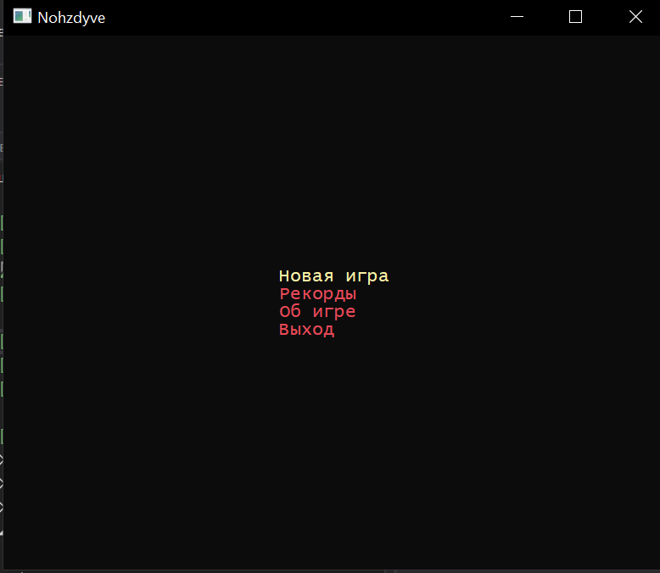
Рис. 6 Главное меню
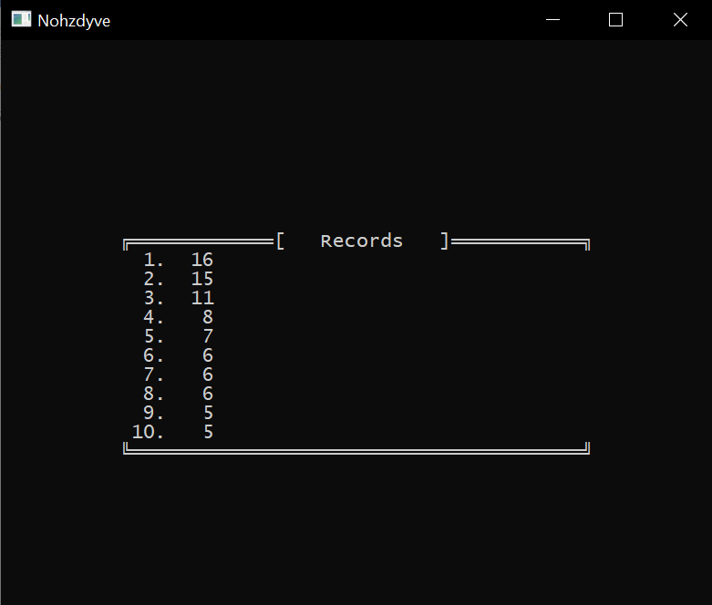
Рис. 7 Таблица рекордов
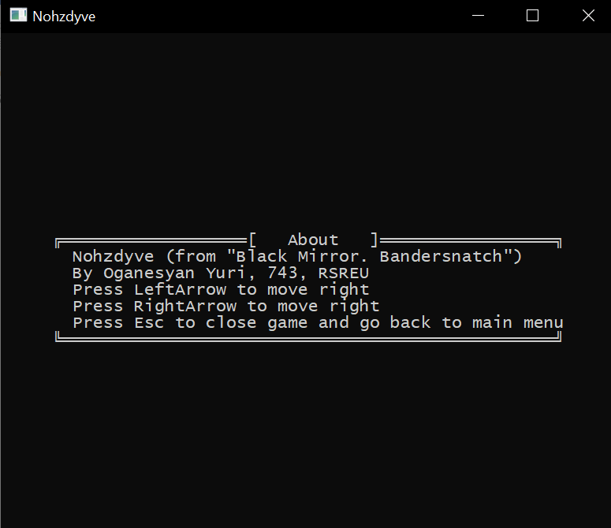
Рис. 8 Информация об игре и инструкция
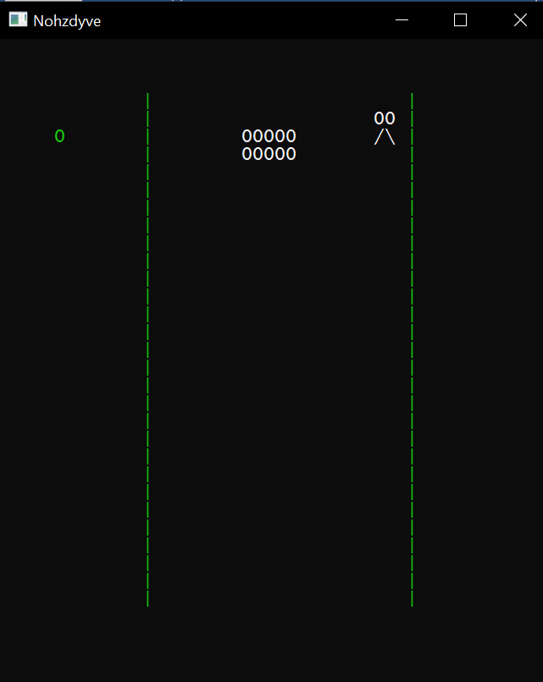
Рис. 9 Геймплей
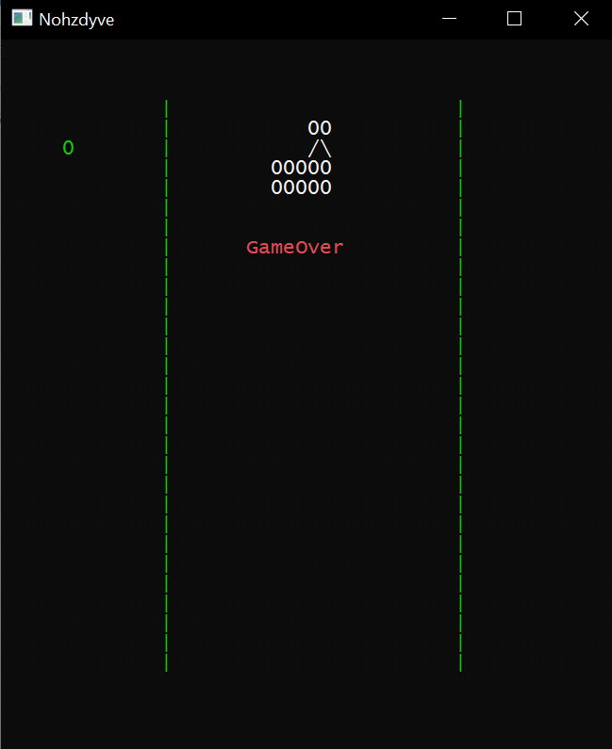
Рис. 10 Столкновение и конец игры

Результат WinForms версии
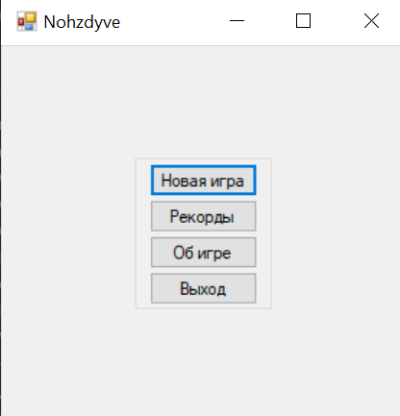
Рис. 11 Главное меню
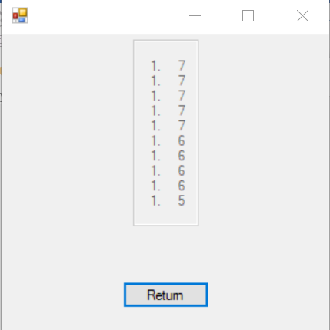
Рис. 12 Таблица рекордов
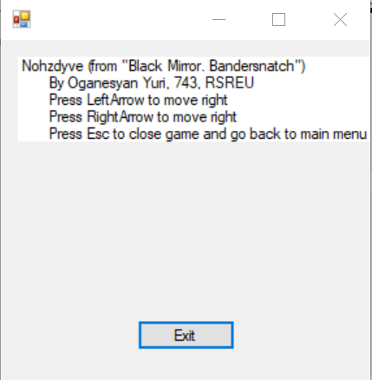
Рис. 13 Информация об игре и инструкция
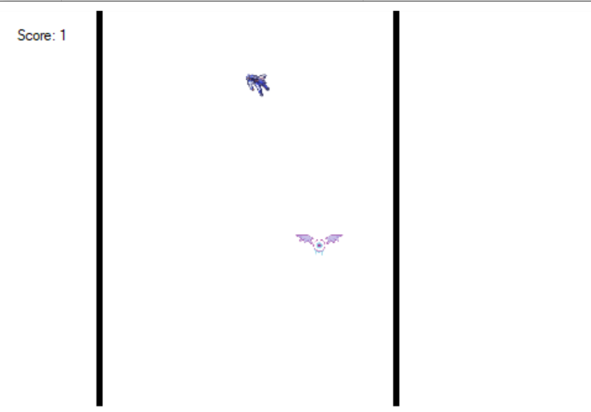
Рис. 14 Геймплей

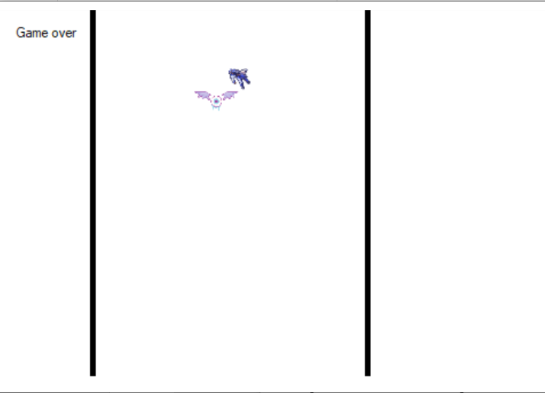
Рис. 15 Столкновение и конец игры

Заключение
Целью данной курсовой работы была разработка игрового приложения «Nohzdyve» в двух вариантах: консольном и Windows Forms с использованием языка программирования C# и программной платформы .NET Framework 4.7.2.
Для разработки была использована среда программирования Microsoft Visual Studio 2019 Community. Игра является легко расширяемой и оптимизированной, благодаря использованию шаблонов проектирования.
В ходе работы были на практике рассмотрены некоторые методы рефакторинга кода, применены шаблоны проектирования; были освоены навыки по документированию кода и разработке модульных тестов.
С помощью основного шаблона проектирования MVC были реализованы соответствующие модули приложения. Также создано представление игры для Windows Forms и консоли. В игре использованы шаблоны проектирования «Адаптер», «Одиночка». Для организации разделения между контроллером, моделью и представлением используются события и делегаты. Многопоточность обеспечивает параллельный вывод.

Приложения
Game.cs

using System;
using System.Collections.Generic;
using System.Threading.Tasks;
using System.Threading;
using Model.Menu;

namespace Model.Game
{
/// <summary>
/// Базовая модель игры
/// </summary>
public class Game
{
/// <summary>
/// Скорость игры
/// </summary>
private const int GAME_SPEED = 50;

/// <summary>
/// Скорость движения
/// </summary>
private const int MOVE_SPEED = 30;

/// <summary>
/// Рандомайзер
/// </summary>
private Random _random = new Random();

/// <summary>
/// Игровая задача для выполения в отдельном потоке
/// </summary>
private Task _gameTask = null;

/// <summary>
/// Игровая задача движения для выполения в отдельном потоке
/// </summary>
private Task _movegameTask = null;

/// <summary>
/// Токен для завершения задачи _gameTask
/// </summary>
private CancellationTokenSource _cancelTokenSource = new CancellationTokenSource();

/// <summary>
/// Токен для завершения задачи _movegameTask
/// </summary>
private CancellationTokenSource _mcancelTokenSource = new CancellationTokenSource();

/// <summary>
/// Человечек
/// </summary>
private Man _man;

/// <summary>
/// Препятствие
/// </summary>
private Obstacle _obstacle;

/// <summary>
/// Стены слева
/// </summary>
private Walls _leftwall;

/// <summary>
/// Стены справа
/// </summary>
private Walls _rightwall;

/// <summary>
/// Делегат, вызываемый при изменении данных и необходимости перерисовки
/// </summary>
public delegate void dNeedRedraw();

/// <summary>
/// Событие, возникающее при необходимости перерисовки
/// </summary>
public event dNeedRedraw NeedRedraw = null;

/// <summary>
/// Делегат, вызываемый при необходимости открытия меню
/// </summary>
public delegate void dShowMenu();

/// <summary>
/// Событие, возникающее при необходимости открытия меню
/// </summary>
public event dShowMenu ShowMenu = null;

/// <summary>
/// Игровая задача для выполения в отдельном потоке
/// </summary>
public Task GameTask { get => _gameTask; set => _gameTask = value; }

/// <summary>
/// Токен для завершения задачи _gameTask
/// </summary>
public CancellationTokenSource CancelTokenSource { get => _cancelTokenSource; set => _cancelTokenSource = value; }

/// <summary>
/// Состояние игры (true - игра окончена)
/// </summary>
public bool GameOver { get; private set; } = false;

/// <summary>
/// Состояние игры (true - если нужен выход из игры)
/// </summary>
public bool NeedExit { get; set; } = false;

/// <summary>
/// Счет игры
/// </summary>
public int Score { get; set; } = 0;

/// <summary>
/// Состояние игры, когда Man двигается влево
/// </summary>
private bool IsMovingLeft { get; set; } = false;

/// <summary>
/// Состояние игры, когда Man двигается вправо
/// </summary>
private bool IsMovingRight { get; set; } = false;

/// <summary>
/// Состояние игры, когда Man не может двигатсья влево
/// </summary>
private bool LeftUnavailable { get; set; } = false;

/// <summary>
/// Состояние игры, когда Man не может двигатсья вправо
/// </summary>
private bool RightUnavailable { get; set; } = false;

/// <summary>
/// Скорость движения человечка
/// </summary>
private int MovingSpeed { get; set; } = 10;

/// <summary>
/// Текущее отклонение от центра
/// </summary>
private int CenterDeviation { get; set; } = 0;

/// <summary>
/// Человечек
/// </summary>
public Man Man { get => _man; set => _man = value; }

/// <summary>
/// Препятствие
/// </summary>
public Obstacle Obstacle { get => _obstacle; set => _obstacle = value; }

/// <summary>
/// Стены слева
/// </summary>
public Walls LeftWalls { get => _leftwall; set => _leftwall = value; }

/// <summary>
/// Стены справа
/// </summary>
public Walls RightWalls { get => _rightwall; set => _rightwall = value; }

/// <summary>
/// Список игровых объектов
/// </summary>
public List<GameObject> GameObjects;

/// <summary>
/// Ширина игры
/// </summary>
public int Width { get; private set; } = 50;

/// <summary>
/// Высота игры
/// </summary>
public int Height { get; private set; } = 35;

/// <summary>
/// Коэффициент разрешения
/// </summary>
public int DrawCoefficient { get; private set; } = 10;

/// <summary>
/// Конструктор
/// </summary>
/// <param name="parGameObjects"></param>
/// <param name="parDrawCoefficient"></param>
public Game(List<GameObject> parGameObjects, int parDrawCoefficient)
{
GameObjects = parGameObjects;
DrawCoefficient = parDrawCoefficient;
SplitList();
LeftWalls = new Walls(Man.X - 12 * DrawCoefficient, DrawCoefficient);
RightWalls = new Walls(Man.X + 12 * DrawCoefficient, DrawCoefficient);
}

/// <summary>
/// Инициализирует игровые задачи
/// </summary>
private void InitGame()
{
_gameTask = new Task(TickAction, _cancelTokenSource.Token);
_movegameTask = new Task(MoveMan, _mcancelTokenSource.Token);
}

/// <summary>
/// Игровой период
/// </summary>
private void TickAction()
{
do
{
Thread.Sleep(GAME_SPEED);
if (!GameOver)
{
Action();
NeedRedraw?.Invoke();
}
} while (!_cancelTokenSource.Token.IsCancellationRequested);
}

/// <summary>
/// Выполняет игровое действие
/// </summary>
private void Action()
{
if (Obstacle.Y < 0)
{
Obstacle.Y = _random.Next(30, 50) * DrawCoefficient;
Obstacle.X = _random.Next(15, 30) * DrawCoefficient;
Score++;
}
MoveObstacle();
}

/// <summary>
/// Записывает в файл новый рекорд
/// </summary>
private void MakeRecord()
{
Thread thread = new Thread(new ThreadStart(() => ScoreRecorder.AddRecord(new Record(Score))));
thread.Start();
}

/// <summary>
/// Запускает игровые задачи
/// </summary>
public void Play()
{
if (_gameTask.Status != TaskStatus.Running)
{
_gameTask.Start();
}
if (_movegameTask.Status != TaskStatus.Running)
{
_movegameTask.Start();
}
}

/// <summary>
/// Горизонтальное перемещение
/// </summary>
/// <param name="parMove"></param>
/// <param name="parIsMovingLeft"></param>
public void MoveHorizontal(bool parMove, bool parIsMovingLeft)
{
if (!GameOver)
{
if (parMove == true) {
if (parIsMovingLeft == true)
{ Man.X -= DrawCoefficient; }
else
{ Man.X += DrawCoefficient; }
}
}
}

/// <summary>
/// Перемещения препятствия
/// </summary>
public void MoveObstacle()
{
Obstacle.Y -= DrawCoefficient;
}

/// <summary>
/// Обработать игровое действие
/// </summary>
/// <param name="parGameAction">Игровое действие</param>
public void HandleAction(GameAction parGameAction)
{
switch (parGameAction)
{
case GameAction.Left:
if (!this.GameOver)
{
this.ChangeMoveState(true, false);
}
break;
case GameAction.Right:
if (!this.GameOver)
{
this.ChangeMoveState(false, true);
}
break;
case GameAction.Escape:
this.Stop();
NeedExit = true;
ShowMenu?.Invoke();
break;
default:
break;
}
}

/// <summary>
/// Останавливает игровую задачу
/// </summary>
public void Stop()
{
_cancelTokenSource.Cancel();
_mcancelTokenSource.Cancel();
GameOver = true;
NeedRedraw?.Invoke();
MakeRecord();
}

/// Проверка столкновения
/// </summary>
/// <returns></returns>
public bool CheckCrush()
{
if (Man.Rect.IntersectsWith(Obstacle.Rect))
{
return true;
}
return false;
}

/// <summary>
/// Метод движения человечка
/// </summary>
private void MoveMan()
{
do
{
Thread.Sleep(MOVE_SPEED);
if (IsMovingLeft && !LeftUnavailable)
{
MoveHorizontal(true, IsMovingLeft);
CenterDeviation++;
RightUnavailable = false;
if (CenterDeviation == MovingSpeed)
{
IsMovingLeft = false;
IsMovingRight = false;
LeftUnavailable = true;
}
}
else if (IsMovingRight && !RightUnavailable)
{
MoveHorizontal(true, IsMovingLeft);
CenterDeviation--;
LeftUnavailable = false;
if (CenterDeviation == -1 * MovingSpeed + 1)
{
IsMovingRight = false;
IsMovingLeft = false;
RightUnavailable = true;
}
}
if (CenterDeviation == 0)
{
MoveHorizontal(false, IsMovingLeft);
IsMovingRight = false;
IsMovingLeft = false;
LeftUnavailable = false;
RightUnavailable = false;
}

if (CheckCrush())
{
Stop();
}

if (!GameOver)
{
NeedRedraw?.Invoke();
}

} while (!_mcancelTokenSource.Token.IsCancellationRequested);
}

/// <summary>
/// Изменение состояние движения
/// </summary>
private void ChangeMoveState(bool parIsMovingLeft, bool parIsMovingRight)
{
if (parIsMovingLeft)
{
IsMovingLeft = true;
IsMovingRight = false;
}
else if (parIsMovingRight)
{
IsMovingRight = true;
IsMovingLeft = false;
}
else if (!IsMovingRight || !IsMovingLeft)
{
IsMovingRight = false;
IsMovingLeft = false;
}
}

/// <summary>
/// Создание игры
/// </summary>
public void CreateGame()
{
InitGame();
}

/// <summary>
/// Выделение из списка игровых объектов конкретных экземпляров
/// </summary>
private void SplitList()
{
foreach (GameObject elObj in this.GameObjects)
{
if (elObj is Man)
{
Man = (Man)elObj;
}
else
{
Obstacle = (Obstacle)elObj;
}
}
}
}
}

